«Читайте! Пусть не будет ни одного дня, когда бы вы
не прочитали хотя бы одной страницы новой книги».
К.Паустовский

За страницею страница –
С нею можно в путь пуститься
По морям и в глубь веков,
Среди джунглей и снегов.
С ней всегда легка дорога,
С ней узнаешь очень много,

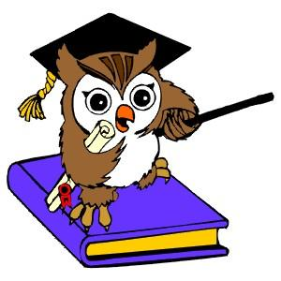



Муниципальное бюджетное общеобразовательное учреждение
Старостаничная средняя общеобразовательная школа

УДОСТОВЕРЕНИЕ

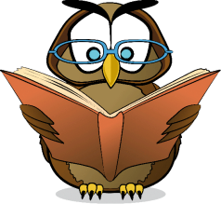

х. Старая Станица
2014год

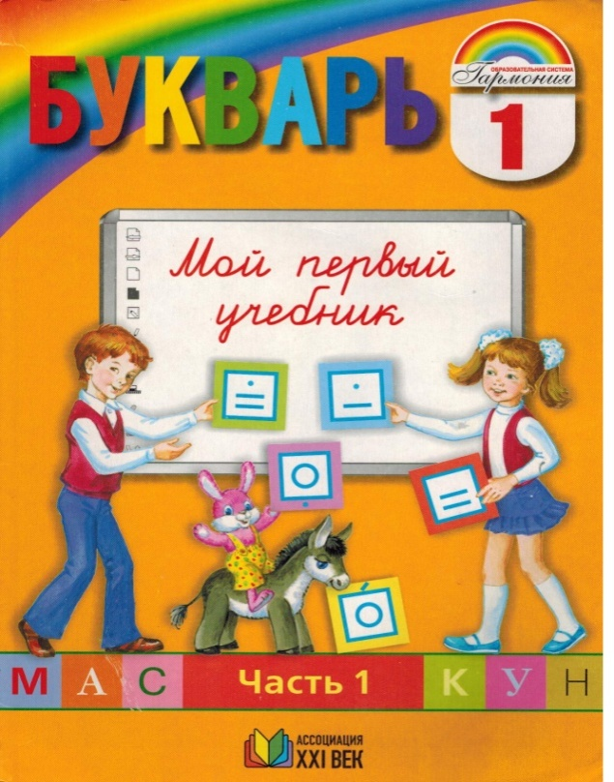

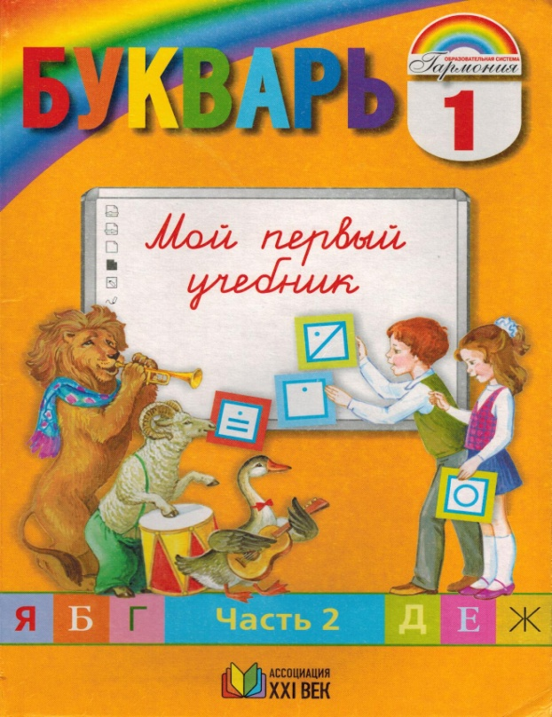

УДОСТОВЕРЕНИЕ

Настоящее удостоверение выдано
___________________________________
в том, что он
с 1 сентября 2013 г. по 6 марта 2014 г.
изучал «Букварь»
в МБОУ Старостаничной СОШ в 1-а классе.
______________________________________
изучил 33 буквы русского алфавита, научился складывать буквы в слоги, слоги в слова, слова в предложения, то есть ЧИТАТЬ!!!
Букваря прочитана
Последняя страница.
Другие учебники ждут впереди,
Смелее, дружок,
В страну ЗНАНИЙ иди!

Учитель:______________ / Л.И.Архипова /

